Министерство образования Республики Беларусь
Учреждение образования
БЕЛОРУССКИЙ ГОСУДАРСТВЕННЫЙ УНИВЕРСИТЕТ
ИНФОРМАТИКИ И РАДИОЭЛЕКТРОНИКИ

Факультет компьютерных систем и сетей
Кафедра программного обеспечения информационных технологий
Дисциплина: Теория информации (ТИ)

ОТЧЕТ
по лабораторной работе №2

Тема работы: Потоковое шифрование

Выполнил
студент: гр.251003 Евтихиев А.А.

Проверил: Болтак С.В.

Минск 2024

Тестовые наборы

Характеристический многочлен:

x²⁸ + x³ + 1

Тест 1

Тестовая ситуация: ввод корректных данных
Исходные данные: корректная строка и ключ шифрования
Ожидаемый результат: корректная зашифрованная строка и правильно сгенерированный ключ в соответствии с характеристическим многочленом
Полученный результат: корректный зашифрованный построчно текст и конкретный итерационный ключ шифрования

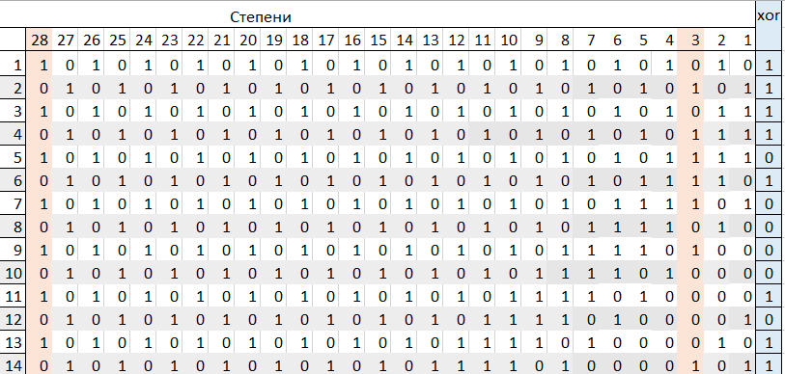

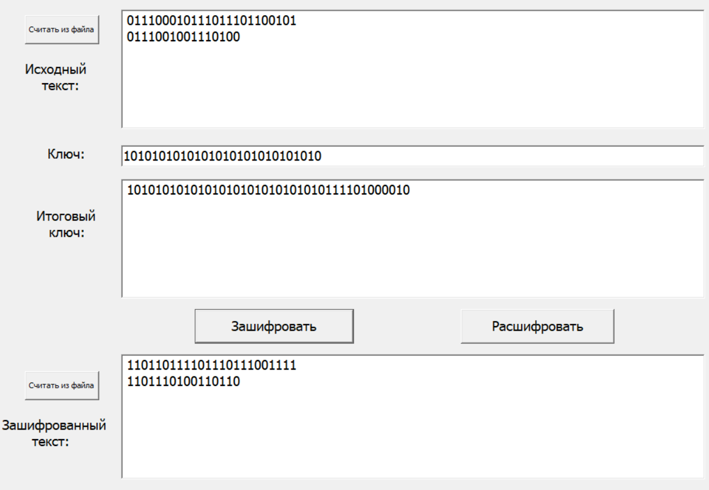
Рисунок 1 – Тест 1. Полученный результат

Тест 2

Тестовая ситуация: ввод корректных данных, а также некорректных символов в поле ввода ключа
Исходные данные: корректная строка и ключ шифрования с некорректными символами, при том, что возможно посимвольное вычленение корректного для работы алгоритма ключа
Ожидаемый результат: корректная зашифрованная строка и правильно сгенерированный ключ в соответствии с характеристическим многочленом
Полученный результат: корректный зашифрованный построчно текст и конкретный итерационный ключ шифрования

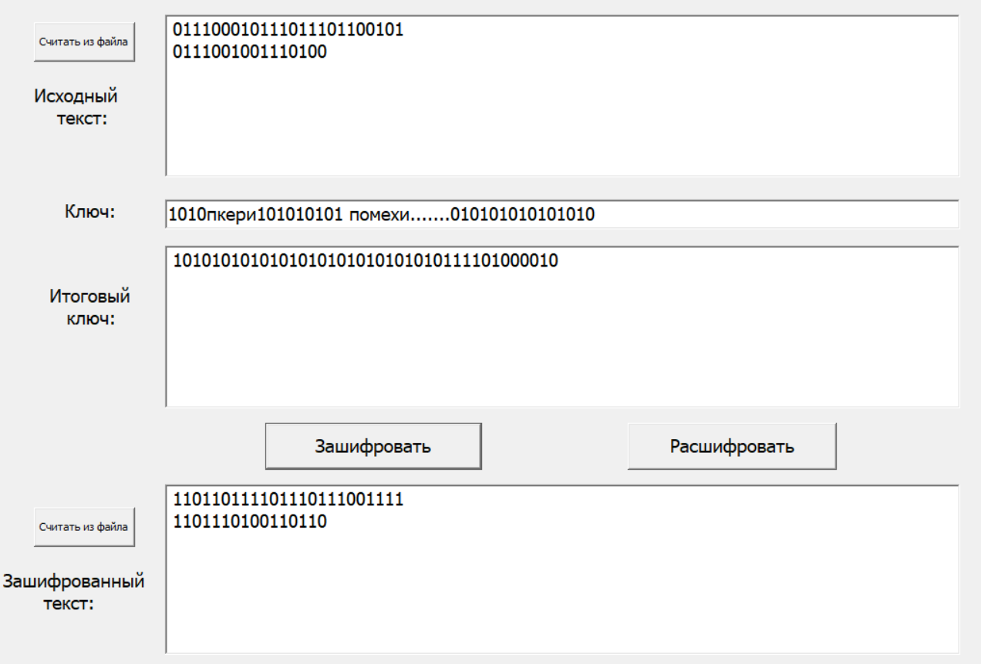
Рисунок 2 – Тест 2. Полученный результат

Тест 3

Тестовая ситуация: проверка отображения ошибки нехватки символов для корректного ключа
Исходные данные: корректная строка и ключ шифрования с недостаточным количеством символов для корректности
Ожидаемый результат: отображение ошибки ввода ключа сеансового шифрования
Полученный результат:

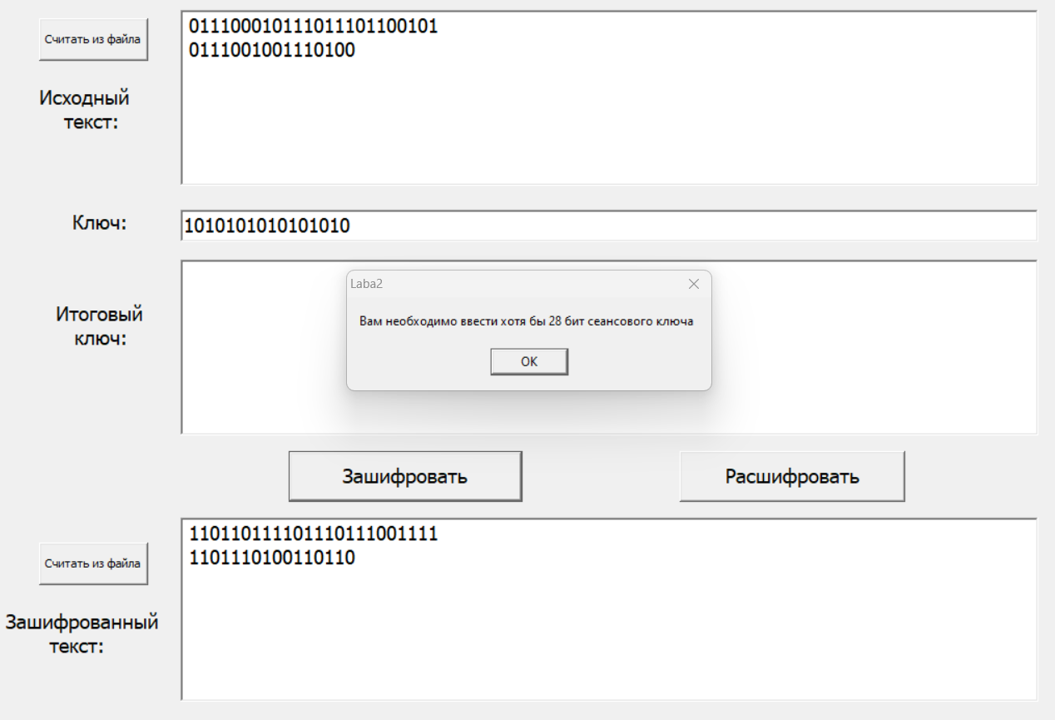
Рисунок 3 – Тест 3. Полученный результат

Тест 4

Тестовая ситуация: ввод корректных данных меньше минимального размера ключа
Исходные данные: корректная строка меньше минимального размера ключ и ключ шифрования
Ожидаемый результат: корректная зашифрованная строка и правильно сгенерированный ключ в соответствии с характеристическим многочленом и длиной исходного текста
Полученный результат: корректный зашифрованный построчно текст и конкретный итерационный ключ шифрования

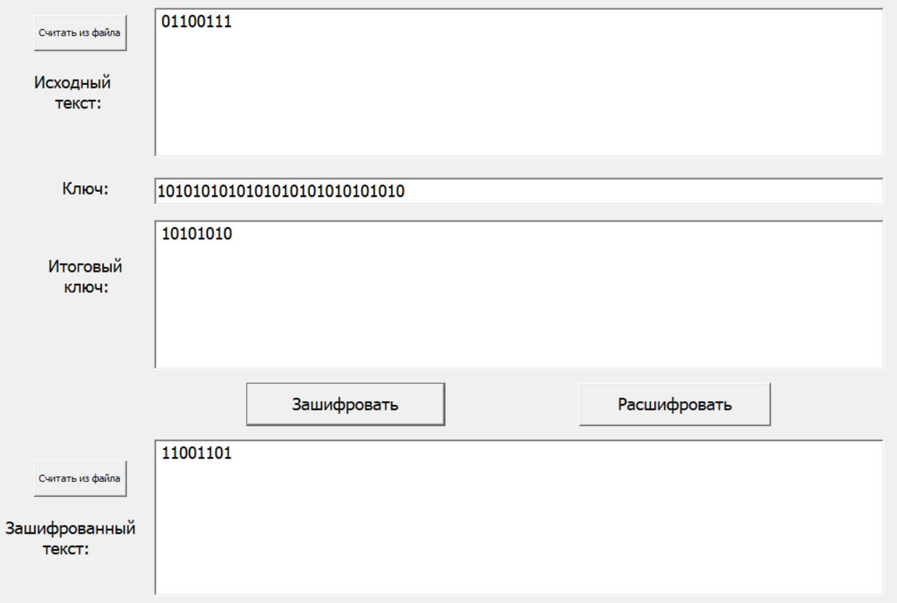
Рисунок 4 – Тест 4. Полученный результат

Тест 5

Тестовая ситуация: ключ введен полностью некорректно
Исходные данные: некорректное поле ключа.
Ожидаемый результат: извещение об ошибке
Полученный результат:
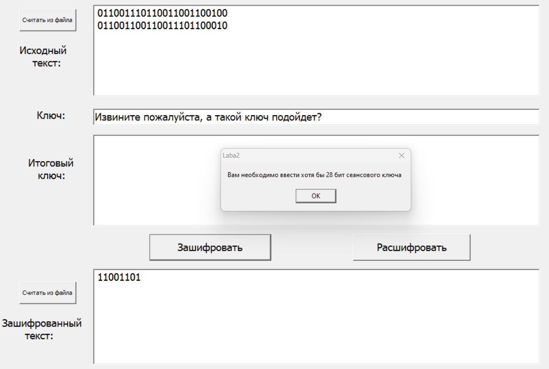
Рисунок 5 – Тест 5. Полученный результат

Тест 6

Тестовая ситуация: ввод корректных данных
Исходные данные: корректная строка и ключ шифрования
Ожидаемый результат: корректная зашифрованная строка и правильно сгенерированный ключ в соответствии с характеристическим многочленом
Полученный результат: корректный зашифрованный построчно текст и конкретный итерационный ключ шифрования

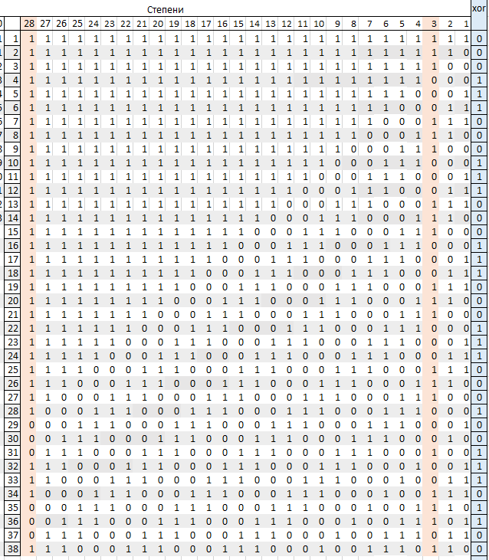

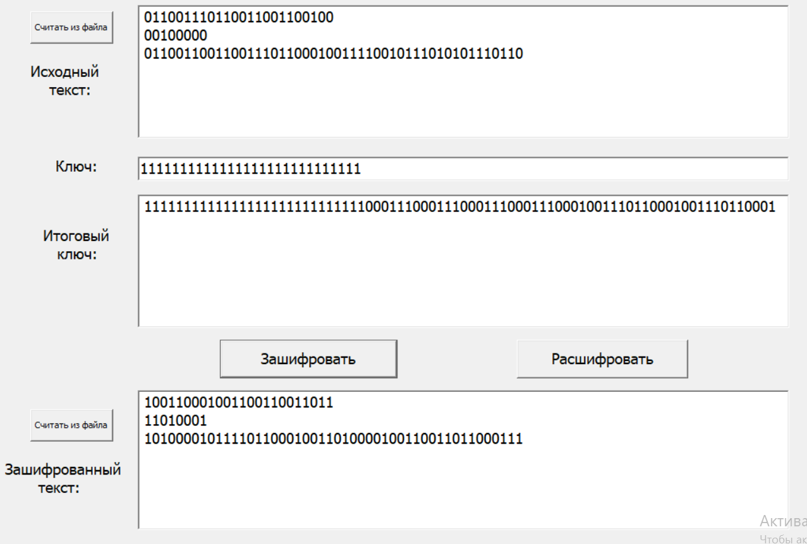
Рисунок 6 – Тест 6. Полученный результат

